CHỦ ĐỀ: ĐỒ CHƠI CỦA BÉ
Đối tượng: Nhà trẻ 24 -36 tháng
Thời gian thực hiện: 03 tuần Từ ngày 8/10 đến ngày 24/10/2025.

Nhánh 1: Những đồ chơi gần gũi quen thuộc. (Từ 08/10 -11/2025
Nhánh 2: Đồ chơi bé thích (Từ 13/10 - 17/10/2025 )
Nhánh 3: Đồ chơi lắp ráp, xây dựng (Từ 20/10 -24/10/2025 )

Lĩnh vực | Mục tiêu | Nội dung | Hoạt động
I. Phát triển thể chất | * Vận động :  MT1 - Thực hiện được các động tác trong bài tập thể dục: hít thở, tay, lưng, bụng và chân.  MT2- Giữ được thăng bằng trong vận động chạy:+ Chạy theo hướng thẳng  MT4 - Phối hợp tay, chân, cơ thể trong khi bò. + Bò chui qua cổng  *Dinh dưỡng và sức khỏe  MT8 - Thích nghi với chế độ ăn cơm, ăn được các loại thức ăn khác nhau.  MT9 - Ngủ 1 giấc buổi trưa  MT10 - Đi vệ sinh đúng nơi quy định | * Động tác phát triển nhóm cơ và hô hấp  - Hô hấp: Tập hít vào thở ra.  - Tay: Giơ cao, đưa ra phía trước, đưa sang ngang.  - Lưng, bụng lườn: Cúi về phía trước, nghiêng người sang 2 bên.  - Chân: Ngồi xuống, đứng lên, co duỗi từng chân.  + Thực hiện vận động: Chạy theo hướng thẳng  + Thực hiện vận động: + Bò chui qua cổng  - Làm quen với chế độ ăn cơm và các loại thức ăn khác nhau.  - Luyện thói quen ngủ một giấc trưa.  - Tập nói với người lớn khi có nhu cầu đi vệ sinh  - Tập đi vệ sinh đúng nơi quy định | * Động tác phát triển nhóm cơ và hô hấp  - Hô hấp : Thở ra từ từ.  - Tay: Giơ cao, đưa ra phía trước, đưa sang ngang.  - Lưng, bụng lườn: Cúi về phía trước, nghiêng người sang 2 bên.  - Chân: Ngồi xuống, đứng lên, co duỗi từng chân.  * Thể dục kỹ năng:  + Chạy theo hướng thẳng  + Bò chui qua cổng  -Thực hiện trong các bữa ăn trưa, ăn chiều.  -Hoạt động ngủ trưa.  -Mọi lúc mọi nơi.
II. Phát triển nhận thức | MT20 - Chỉ/ nói tên hoặc cất đúng đồ chơi đỏ/ màu vàng/ xanh theo yêu cầu.  MT19 - Nói được tên và một vài đặc điểm nổi bật của các đồ vật quen thuộc. | Màu, đỏ, vàng, xanh  - Tên, đặc điểm nổi bật, công dụng và cách sử dụng đồ dùng, đồ chơi quen thuộc | * Nhận biết phân biệt  - Nhận biết màu vàng, màu xanh  - Nhận biết màu đen, màu trắng.  * Nhận biết tập nói, HĐNT.  - Cầu trượt, xích đu.  - Ba lô, cái mũ.  - Búp bê, quả bóng.
III. Phát triển ngôn ngữ | MT22: Thực hiện được nhiệm vụ gồm 2-3 hành động. Ví dụ: “Cháu cất đồ chơi lên giá rồi đi rửa tay”  MT25 - Phát âm rõ tiếng  MT26 - Đọc được bài thơ với sự giúp đỡ của cô giáo.  MT24 - Hiểu được nội dung chuyện ngắn đơn giản: trả lời các câu hỏi về tên truyện, tên và hành động của các nhân vật. | -Nghe thực hiện các yêu cầu bằng lời nói.  - Phát âm các âm khác nhau  - Đọc các bài thơ, bài thơ ngắn có câu 3-4 tiếng.  - Lắng nghe và trả lời được các câu hỏi về tên truyện, tên hành động của các nhân vật trong truyện. | - Mọi lúc mọi nơi. HĐVC  - Tăng cường tiếng việt  * LQ Tác phẩm văn học  + Thơ:  - Đi dép  - Găng tay và mũ  + Truyện:  - Cái chuông nhỏ
Phát triển tình cảm, kỹ năng xã hội và thẩm mỹ | MT34 - Thể hiện điều mình thích và không thích.  MT40 - Biết thể hiện một số hành vi xã hội đơn giản qua trò chơi giả bộ( Trò chơi bế em, khuấy bột cho em bé)  MT39 - Biết chào, tạm biệt, cảm ơn, ạ, vâng ạ  MT41 - Chơi thân thiện cạnh trẻ khác  MT42 - Thực hiện một số yêu cầu của người lớn  MT43 - Biết hát và vận động đơn giản theo một vài bài hát/ bản nhạc quen thuộc  - Biết nghe hát, nghe nhạc với các giai điệu bài hát khác nhau, nghe âm thanh của các nhạc cụ.  MT44 - Thích tô màu,( di màu,vẽ nguệch ngoạc.) | - Nhận biết một số đồ dùng, đồ chơi yêu thích của bản thân  - Tập sử dụng đồ dùng, đồ chơi.  - Thực hiện một số hành vi văn hóa và giao tiếp: Biết chào, cám ơn, nói “vâng ạ”  - Chơi thân thiện với bạn: chơi cạnh bạn, không tranh giành đồ chơi với bạn.  - Hát vận động đơn giản theo nhạc.  - Nghe hát, nghe nhạc với các giai điệu khác nhau; nghe âm thanh của các nhạc cụ  - Di màu, | Hoạt động chơi:  - Thao tác vai chơi:  + Bán các loại đồ chơi.  + Bế em ,nấu ăn cho bé.  - Hoạt động với đồ vật  + Xếp bàn ghế, giường búp bê,  + Xếp bập bênh, cầu trượt...  - Góc nghệ thuật:  +Hát vận động các bài hát, đọc thơ trong CĐ.  + Xé giấy, nặn bi, di màu, vẽ...  - Góc vận động : Chơi trò chơi : Chơi với bóng, Dung dăng dung dẻ, Nu na nu nống.  *Âm nhạc  - Dạy hát, dạy vận động:  + Em búp bê  + Bóng tròn to.  - Nghe hát:  + Bàn tay  - TC: Đóng băng, thi xem ai nhanh...  * Tạo hình, HĐNT, HĐVC.  - Tô màu cái mũ (M)  - Di màu quả bóng.

Duyệt của tổ chuyên môn Người lập

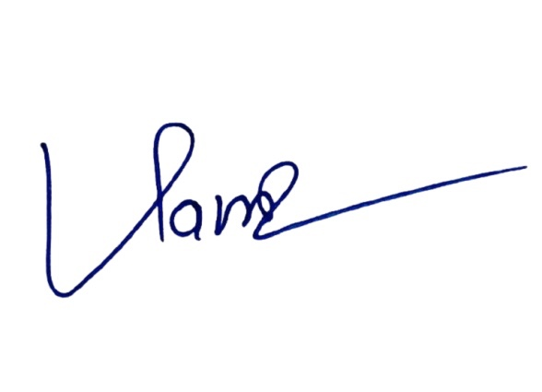
Nguyễn Thị Tuyến Hà Thị Hồng Thái
Đinh Thị Ánh Vân

